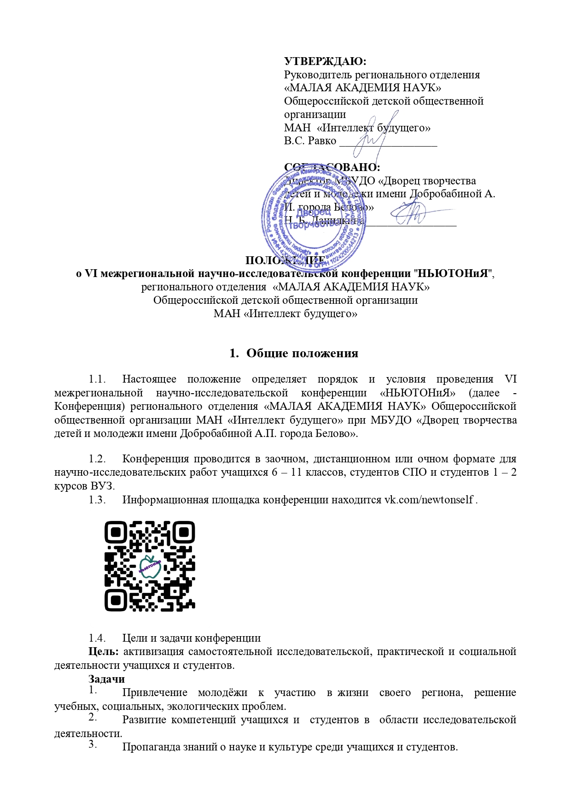
- Популяризация исследовательской деятельности, привлечение общественного внимания к проблемам сохранения и развития интеллектуального потенциала общества.
- Стимулирование участия школьников и студентов в исследовательской̆ и социальной работе.
- Руководство и организаторы конференции
  - Общее руководство подготовкой и проведением конференции осуществляет региональное отделение «МАЛАЯ АКАДЕМИЯ НАУК» Общероссийской детской общественной организации МАН «Интеллект будущего» при МБУДО «Дворец творчества детей и молодежи имени Добробабиной А.П. города Белово».
  - Конференция проводится при поддержке Управления образования Администрации Беловского городского округа

- Участники

  - К участию в конференциях приглашаются:
учащиеся 6 – 11 классов;
студенты СПО;
студенты 1 – 2 курсов ВУЗ.
  - Каждый участник может принять участие в одной или нескольких секциях конференции.
  - Участники конференции выполняют свою работу на русском языке.
  - Не принимаются и не рассматриваются работы на конференцию:
- отправленные не через официальную форму заявки конференции;
- не соответствующие перечню прилагаемых документов в п. 6 настоящего положения о конференции;
- предоставленные после окончания срока их приема;
- написанные от руки;
- написанные на иностранном языке;
- имеющие менее 50% авторского текста.

- Время и место проведения
Конференция проводится в трех форматах на выбор участника: заочная, дистанционная и очная.
  - Заочный формат пройдет с 7 по 21 марта 2022 года.
  - Очный формат конференции пройдет 18 – 20 марта 2022 года во Дворце творчества детей и молодёжи города Белово, по адресу: Кемеровская обл., г. Белово, ул. Советская д. 44. В случае неблагоприятной эпидемиологической обстановки, организаторы оставляют за собой право перевести участников очного формата в дистанционный формат защиты.
  - Дистанционный формат пройдет с 14 по 18 марта 2022 года на платформе zoom.

- Организация работы конференции
В работе конференции предусмотрены следующие секции:
- Культурное наследие народов России
- Биология
- География
- Здоровье/ медицина
- Иностранный язык
- Информатика
- История
- Краеведение
- Литература/ Литературное краеведение
- Математика
- Обществознание
- Основы безопасности жизнедеятельности
- Педагогика
- Психология
- Право
- Русский язык
- Социология
- Физика
- Химия
- Экология
- Экономика
В связи с эпидемиологической ситуацией, работа очных секций будет проходить независимо друг от друга без пленарного заседания и кофе-брейка.
Подведение итогов очного формата пройдет в день проведения публичной защиты.
Подведение итогов заочного и дистанционного форматов пройдет 21 марта 2022 года.
- Требования к защите
На защиту научно-исследовательской работы отводится 7 минут, для ответов на вопросы 3 минуты.
Для защиты работы в заочном формате, необходимо подать заявку до 5 марта по ссылке https://forms.yandex.ru/u/61d3fd64f0780db310e07efe/ и прикрепить:
- Ссылку на видеовыступление с защитой исследовательской работы с использованием мультимедийной презентации. (При съемке мультимедийная презентация должна быть хорошо видна, текст презентации легко различим. Присутствие докладчика в кадре необязательно.);
- Экземпляр научно-исследовательской работы;
- Скан или фото квитанции об оплате.
Для защиты в дистанционном формате, необходимо подать заявку до 5 марта по ссылке https://forms.yandex.ru/u/61d40686fdb62093c0848ab0/ и прикрепить:
- Экземпляр научно-исследовательской работы;
- Скан или фото квитанции об оплате.
Для защиты в очном формате, необходимо подать заявку до 5 марта по ссылке https://forms.yandex.ru/u/61d40686fdb62093c0848ab0/ и прикрепить:
- Экземпляр научно-исследовательской работы;
- Скан или фото квитанции об оплате.
В день конференции необходимо иметь с собой следующие материалы:
- Мультимедийная презентация выполненная в программе Microsoft PowerPoint. Не рекомендуется использовать эффекты анимации, музыкальное и прочее звуковое сопровождение (исключение составляют случаи, когда тема доклада требует демонстрации звуков);
- Экземпляр текста исследовательской работы на бумажном носителе.

- Требования к оформлению научно-исследовательской работы

Научно-исследовательская работа должна иметь объем от 8 страниц (титульный лист, список литературы и приложения в объем не входят) формат А4, шрифт Times New Roman, кегль 12. Ссылки на источники и список литературы оформляются в соответствии с ГОСТ 7.32-2017. Сокращения и аббревиатуры в тексте не допускаются (кроме общепринятых).
Текст научно исследовательской работы обязательно должен содержать следующие элементы:
-титульный лист, оформленный по образцу (Приложение 1);
-содержание;
-введение;
-теоретическая часть;
-практическая часть;
-заключение/выводы;
-список используемой литературы;
-приложения (по необходимости).
Все работы в обязательном порядке должны отражать собственный опыт и иметь не менее 50% авторского текста.

- Оценка работ

8.1. В работе жюри секций и оценке работ будут принимать участие независимые эксперты:
- руководители секций региональной МАН;
- преподаватели вузов;
- педагоги образовательных организаций имеющие большой опыт работы и (или) научную степень;
- отраслевые специалисты.
8.2. На этапе заявки работа проверяется на авторство, до 50% авторского текста – работа не допускается до конференции, выше 70% авторского текста работа получает 1 дополнительный балл.
Работа оценивается каждым членом жюри в соответствии с критериями по 3 бальной шкале (0 – нет совсем; 1 – низкий уровень; 2 – средний уровень; 3 – высокий уровень).
8.2.1. Критерии оценок защиты работ в заочном формате:
- Соответствие структуры и оформления письменной работы общепринятым требованиям, качество источников и правильность оформления списка литературы. (На соответствие критериям проверяется работа, отправленная при регистрации.)
- Наличие актуальности или практической значимости.
- Грамотность формулировки выводов.
- Качество презентации.
- Культура устной презентации.
- Умение изложить материал в определенное время (7 минут).
8.2.2. Критерии оценок защиты работ в очном и дистанционном форматах:
- Соответствие структуры и оформления письменной работы общепринятым требованиям, качество источников и правильность оформления списка литературы. (На соответствие критериям проверяется работа, отправленная при регистрации.)
- Наличие актуальности или практической значимости.
- Грамотность формулировки выводов.
- Качество презентации.
- Культура устной презентации.
- Наличие аргументированной точки зрения при ответах на вопросы, умение изложить материал в определенное время (7 минут).
8.3. Заполненные во время работы секций оценочные бланки члены жюри сдают в счетную комиссию, в которую сами не входят.
Счетная комиссия без присутствия членов жюри по оценочным бланкам высчитывает итоговые оценки по каждой работе участников. Итоговый балл за работу высчитывается как среднее значение суммы баллов присвоенных каждым членом жюри за данную работу.
Вычисленный таким образом итоговый балл за работу является критерием, по которому присуждается степень диплома:
18 баллов – диплом за лучшую работу на конференции;
17-17 баллов – диплом за лучшую работу на секции;
15-16 баллов – диплом 1 степени;
11-14 баллов – диплом 2 степени;
8-10 баллов – диплом 3 степени;
менее 8 баллов – сертификат участника.
Оценочные баллы протоколов не выносятся на всеобщее обсуждение, руководители исследовательских работ могут получить выписку из протоколов членов жюри на электронный адрес по заявке образовательной организации в течение 7 дней.
Члены жюри и счетной комиссии не имеют право разглашать результаты конференции до церемонии награждения.
Решение жюри является окончательным и изменению не подлежит.
Работы, получившие дипломы 1, 2, 3 степеней, не возвращаются

- Награждение

Награждение участников очного формата проходит в день работы секций.
Дипломы и сертификаты участников заочного и дистанционного формата высылаются на электронный адрес учебного заведения в течение 10 рабочих дней после подведения итогов конференции – 21 марта 2022 года.
Участники, набравшие от 8 и более баллов, получают дипломы 1, 2 и 3 степеней регионального отделения «МАЛАЯ АКАДЕМИЯ НАУК» Общероссийской детской общественной организации МАН «Интеллект будущего». В дипломах указываются научные руководители.
Участники, набравшие 17 баллов, получают диплом за лучшую работу на секции.
Участники, набравшие 18 баллов, получают диплом за лучшую работу на конференции.
Остальные участники получают сертификаты участника конференции.

- Порядок и сроки предоставления заявок

Для участия необходимо до 05.03.2022 года выбрать формат вашего участия и подать заявку:
заочное участие https://forms.yandex.ru/u/61d3fd64f0780db310e07efe/;
дистанционное участие https://forms.yandex.ru/u/61d40686fdb62093c0848ab0/;
очное участие https://forms.yandex.ru/u/61d40686fdb62093c0848ab0/.

- Финансирование

Конференция проводится на основе самоокупаемости.
Оплата организационного взноса в размере 300 рублей, производится на счет МБУДО ДТДиМ города Белово. Копия платежного документа прикрепляется вместе с заявкой.
Организационный взнос компенсирует затраты на подготовку и проведение мероприятия.
Количество работ от одного участника не ограничивается, но организационный взнос увеличивается на 100% за каждую дополнительную работу.
ПОЛУЧАТЕЛЬ: МБУДО ДТДиМ города Белово
ИНН/КПП 4202018311/420201001
Р/с 032 346 433 270 700 039 01
Банк: ОТДЕЛЕНИЕ КЕМЕРОВО БАНКА РОССИИ//УФК по Кемеровской области - Кузбассу г Кемерово
БИК 013207212
л/с 20396Х36900 в УФК по Кемеровской обл.
ОКПО 53060172
ОКТМО 32707000
ОГРН 1024200544213
КБК 00000000000000000150
Назначение платежа: добровольные пожертвования ФИ (участника) НЬЮТОНИЯ.

- Безопасность участников

За жизнь и здоровье несовершеннолетних участников конференции во время мероприятия и по пути следования к месту её проведения (и обратно) отвечают представители делегирующей организации, сопровождающие несовершеннолетних.

- Контакты

По всем вопросам, связанным с организацией и проведением Конференции можно обращаться по адресу: 652612, Кемеровская обл., г. Белово, ул. Советская д. 44, кааб. 309. E-mail: manbelovo@yandex.ru, телефон 89050782922, руководитель регионального отделения МАН «Интеллект Будущего» Равко Валентина Сергеевна. Информационная площадка конференции находится vk.com/newtonself.

Приложение №1
VI межрегиональная научно-исследовательская конференция ''НЬЮТОНиЯ''

секция: ГЕОГРАФИЯ

Название работы

Выполнил:
Ученик 7 класса Иванов Петр, МБУДО ДТДиМ города Белово

Руководитель:
педагог МБУДО ДТДиМ города Белово Петров Иван Иванович
newtonself@yandex.ru 899999999

Научный консультант:
д-р ист. наук Михайлова Антонина Петровна 899999999

2022

